**机构办事流程**

**（一）临床试验项目准备阶段**

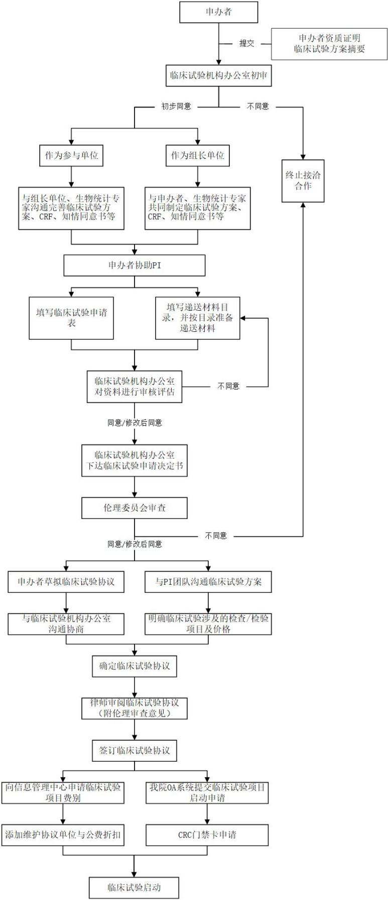

临床试验筹备流程图

1.申办者/合同研究组织（CRO）与专业组主要研究者（PI）协商有意在我院开展药物临床试验，须填写《药物临床试验申请审批表》（附件1）/《医疗器械临床试验申请审批表》（附件2），同时按《药物临床试验递送材料目录》（附件3）/《医疗器械（诊断试剂）临床试验递送材料目录》（附件4）要求提供该项目的相关文件，交机构办公室审核。

2.机构办公室在接到临床试验申请且立项资料齐备的2-7个工作日内审核批准，并出具《临床试验申请决定书》，同意开展的项目告知申办者/CRO可提请伦理委员会审批。对于实施效率要求高的项目，同步于伦理审批期，机构办公室接受申办者/CRO与研究者初步拟定合同和经费预算前置预审。

3.项目取得本中心伦理批件后，由我机构法务律师、机构办公室主任、院领导对合同进行审核。经审核通过的合同，申办者法人（或其授权人）与PI共同签署后，交医院法人（或其授权人）审批签字并加盖封面公章及骑缝章后生效，生效后方可筹备启动项目。

4.协议签署后，在项目启动前，PI或PI授权的Sub-I须在院内OA办公系统登陆并提交“GCP项目启动申请”（含负责的GCP项目费用维护和GCP门诊号权限开放申请）；该临床试验项目授权的研究协调员（CRC）和（或）研究监查员（CRA）等项目参与院外人员在PI或PI授权的Sub-I协助下，在院内OA办公系统填写 “CRC门禁卡申请”，均审批通过办理相关手续后，召开启动会。

5.启动会同期，PI、申办者及机构办公室负责准备临床试验用药品。

**（二）药物/医疗器械临床试验项目实施阶段**

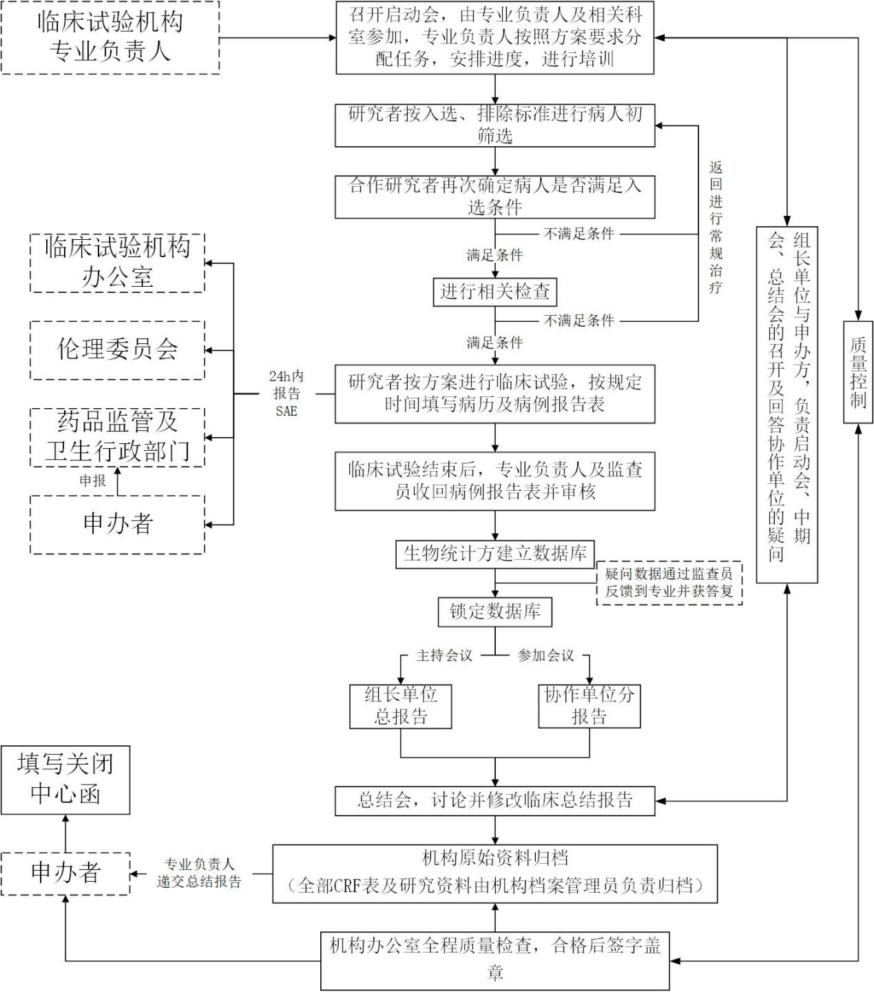

临床试验实施流程图

**3.临床试验结束阶段**

1.本中心作为参与单位完成的项目，项目结束前，PI连同机构办公室对试验项目进行结题前质控和组织第三方稽查。

2.项目结项阶段，申办者/CRO向机构办公室及PI提交“关闭中心函”，PI获知项目结束且确认签署《关闭中心函》（附件5）后，PI或PI授权的Sub-I须在院内OA办公系统登陆并提交“GCP项目结项申请”（含负责的GCP项目费用维护和GCP门诊号权限关闭等）。

3.结项申请在OA系统行政审批完成后，规划财务部与GCP机构办公室协作，连同申办者/CRO对项目实施中相关费用（如研究参与者免费化验检查费、研究参与者补助、研究者观察费等）进行逐一清算，PI、机构办公室、CRA、规划财务部共同签字确认《XXX临床试验结项财务明细表》（附件6）。

4.项目结束后，研究者清点剩余试验用药物，填写相关表格并退还申办者/CRO。PI、Sub-I及CRA按照《临床试验结题档案目录清单》（附件7），将试验材料及时归档，交机构资料管理员保存。

5.若本单位为参与单位，PI组织研究人员撰写《分中心小结》（附件8）；若本单位为组长单位，PI组织研究小组进行资料收集，召开总结会议并撰写《总结报告》（组长单位提供），并将《分中心小结》和《总结报告》各一份交至机构办公室，按《临床试验结题签认表》（附件9）要求，各方人员确认完成各项工作后签字，由机构办公室主任审议、签字、盖章、归档，完成结项。